货物需求及技术要求

一、项目概况
1.设备名称：安庆市立医院高分辨双目手术放大镜（头戴式）
2.服务地点：安庆市立医院
二、货物需求一览表
包号 | 产品名称 | 数量 | 单位 | 单价限价/元
1 | 高分辨双目手术放大镜（头戴式） | 1 | 套 | 20000
参数要求：
- 工作距离（mm）：520
- 视野(mm)：180
- 景深（mm）：260
- 2.5倍放大
- 防水、轻型（约51克）
- 含平光护目镜
- 多涂层消色差光学系统，提供高亮度，真彩图像
防反光涂层加强镜头的光学性能，多种涂层能够降低反光至0.3%左右，调整消色差透镜或者棱镜的对准线，获得全视野清晣的图像，视野的边缘不会出现任何扭曲。
- 配备的放大镜固定架可以提供多角度视角，实现放大镜头灯的独立翻转
- 放大倍数与得到的视野匹配，提供最理想的景深
- 提供超大对焦范围且全视野清晣的高分辨图像
- 左右镜头独立调整，以便瞳距精确调节
- 可调节的偏向角和全视野清晣的光学效果能舒缓颈部和眼部肌肉的酸痛
- 佩戴方式：适用于自身配戴眼镜的使用者，可在配戴眼镜的基础上直接使用，轻便牢固稳定舒适，高度和直径可自由调节，适用于任何头型

参考图片：
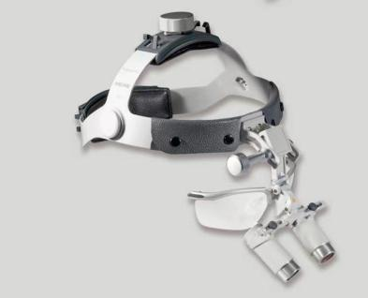

备注：
1.以上参数为必须满足的参数，不满足视为无效投报处理。
2.保修期：二年。
3.为杜绝采购过程中一切不正当竞争行为，所有中选供应商必须保证正常供货，满足院方需求。如不能正常供货者，将列入黑名单，半年内将不能参与我院所有设备的采购项目。
最高投报限价：人民币贰万元整（￥20000.00元）

